Seznam položek ve vašem poptávkovém listu

CelIClean (50 mL)
CelIClean 50ml
Čisticí prostředek pro analyzátory krevního obrazu, koagulometry a nátěrové a barvicí automaty
Objednací číslo
83401621

CelIPack DFL (2 x 1,5 L)
CELLPACK DFL (2 x 1,51)
Diluent pro hematologické analyzátory řady XN. Balení 2 x 1,5 L
Objednací číslo
BT965910

Sulfolyser (5 L)
Sulfolyser 5L
Reagencie Sulfolyser pro vyšetření základního krevního obrazu
Objednací číslo
90411414 | 1 | ks

CelIPack DCL (20 L)
CelIPack DCL (20 L)
Diluční reagencie pro hematologické analyzátory řady XN, XN-L, nátěrové automaty SP.
Objednací číslo
CT661628 | 10 | ks

Fluorocell RET (2 x 12 mL)
Fluorocell RET (2 x 12mL)
Fluorescenční materiál pro RET kanál analyzátorů XN a XN-L
Objednací číslo
BN337547 | 1 | ks

Fluorocell WNR (2 x 82 mL)
Fluorocell WNR (2 x 82mL)
Fluorescenční materiál pro WNR kanál analyzátorů XN
Objednací číslo
CP066715
Objednávku odešlete pomocí on-line formuláře viz tlačítko níže objednat položky Doporučujeme se přihlásit! (Pokudještě nejste registrovaní, zaregistrujte se výše).
© Všechna práva vyhrazena společnosti * "7 vytvořeno 7.5.2024
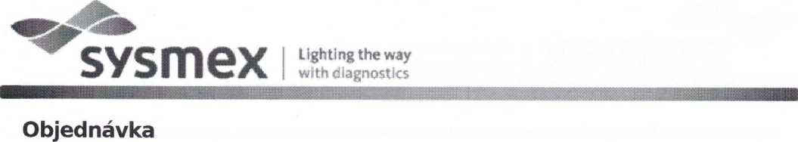
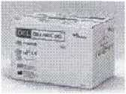
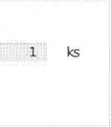

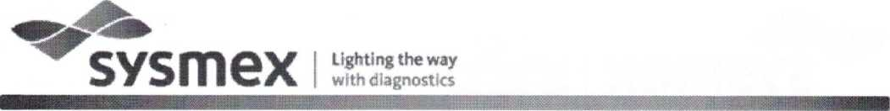

Registrovaní uživatelé mají tyto výhody: automatické vyplňování položek formuláře, evidenci starších objednávek, možnost reobjednání předchozí objednávky, předvyplňování dodací adresy apod.
Neregistrovaní uživatelé mohou objednat zboží zadáním svého zákaznického čísla, viz objednat položky, formulář pak automaticky vyplní vaše iniciály.
Případně (pokud se nechcete registrovat) vytiskněte objednávku tlačítkem tisknout objednávku a zašlete ji společně s vašimi údaji pro fakturaci a doručení na XXXX nebo zašlete na adresu: Sysmex CZ s.r.o., Plynárenská 499/1, 602 00 Bmo, Czech Republic
© Všechna práva vyhrazena společnosti
vytvořeno 7.5.2024 09:37

